Υποδείγματα Φυτοϋγειονομικών διαβατηρίων για χρήση σε μη προστατευόμενες ζώνες

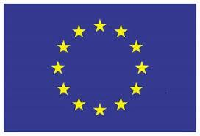
Φυτοϋγειονομικό Διαβατήριο / Plant Passport

A Nerium oleander
B GR - 540 22 001
C 1A/2022
D GR ^{ή}

Φυτοϋγειονομικό Διαβατήριο / Plant Passport

A Polygala myrtifolia
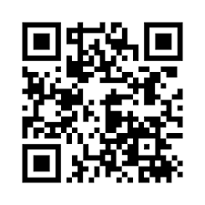
B GR - 540 22 001
C 1A/2022
D GR

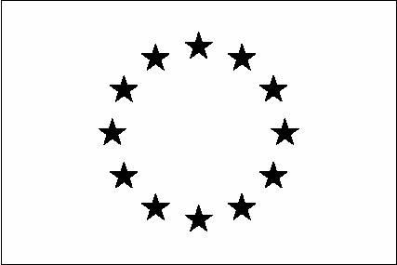
Φυτοϋγειονομικό Διαβατήριο / Plant Passport

A Polygala myrtifolia B GR - 540 22 001 C 1A/2022 D GR

Η σημαία της Ένωσης στην άνω αριστερή γωνία, είτε σε έγχρωμη είτε σε ασπρόμαυρη εκτύπωση.
Οι λέξεις «Φυτοϋγειονομικό Διαβατήριο» (Plant Passport) - στην άνω δεξιά γωνία - στην αγγλική γλώσσα και, κατά περίπτωση, σε μία άλλη επίσημη γλώσσα της Ένωσης, πρέπει να χωρίζονται με πλάγια γραμμή.
Η/Οι βοτανική/-ές ονομασία/-ες του/των είδους/-ών ή της//των ταξινομικής/-ών κατηγορίας/-ών του/των φυτού/-ών, στην περίπτωση φυτών και φυτικών προϊόντων, ή, ανάλογα με την περίπτωση η ονομασία του εν λόγω αντικειμένου και, προαιρετικώς, η ονομασία της ποικιλίας.
Ο κωδικός δύο γραμμάτων που αναφέρεται στο πρότυπο ISO 3166-1-alpha-2 ( 1 ), που αναφέρεται στο άρθρο 67 στοιχείο α) του κανονισμού (ΕΕ) 2016/2031, και το κράτος μέλος στο οποίο ο επαγγελματίας που προβαίνει στην έκδοση του φυτοϋγειονομικού διαβατηρίου είναι εγγεγραμμένος.
Ο αριθμητικός αριθμός εθνικού μητρώου του εν λόγω επαγγελματία. (Στο εν λόγω παράδειγμα ο αριθμός 540 είναι ο κωδικός της Δ.Α.Ο. & Α. Μ.Ε.Θ., ο αριθμός 22 υποδηλώνει το έτος εγγραφής της επιχείρησης στο Φυτοϋγειονομικό Μητρώο της Μ.Ε.Θ. και ο αριθμός 001 τον αύξοντα αριθμό εγγραφής της επιχείρησης στο Φ.Μ. της Μ.Ε.Θ..).
Κατά περίπτωση, ο κωδικός ιχνηλασιμότητας του φυτού, φυτικού προϊόντος ή άλλου αντικειμένου.
Κατά περίπτωση, ο κωδικός δύο γραμμάτων που αναφέρεται στο πρότυπο ISO 3166-1-alpha-2, που αναφέρεται στο άρθρο 67 στοιχείο α) του κανονισμού (ΕΕ) 2016/2031, του/των κράτους/-ών μέλους/-ών καταγωγής.
Κατά περίπτωση, το/τα όνομα/ονόματα της/των τρίτης/-ων χώρας/χωρών καταγωγής ή ο/οι κωδικός/-οί δύο γραμμάτων που αναφέρεται/-ονται στο πρότυπο ISO 3166-1-alpha-2.
Κατά περίπτωση, ο μοναδικός γραμμωτός κωδικός, ο κωδικός QR, το ολόγραμμα, το μικροκύκλωμα (τσιπ) ή άλλος φορέας δεδομένων, που συμπληρώνει τον κωδικό ιχνηλασιμότητας.

